«Протект ТМ2»
Инструкция по эксплуатации
- Введение.
Прибор охранной сигнализации «Протект ТМ2» предназначен для организации автономной охраны объектов различного назначения. Совместим со всеми проводными охранными и пожарными датчиками, работающими на размыкание цепи при срабатывании.

- Основные характеристики устройства:
Количество шлейфов сигнализации | 2
Напряжение питания, В | 8...18
Потребляемый устройством ток в режиме «Охрана», не более, А | 0,03
Ток заряда аккумулятора, А (при напряжении источника питания 15В) | 0,3(±0,05)
Максимальный суммарный ток питания датчиков, А, не более | 1
Максимальный потребляемый ток на выходе «Сирена», А, не более | 1,2
Напряжение отсечки аккумулятора, В | 8,75(±0,25)
Время автономной работы от АКБ 1Ахч, часов, не менее | 24 часа
Время включения сирены, секунд | 60
Постановка под охрану | Ключи TM или кнопка
Максимальное количество программируемых ключей TouchMemory | 15

- Подключение.
Подключение исполнительных устройств и датчиков шлейфов сигнализации осуществляется по приведенной ниже схеме.

Подключение датчиков (извещателей).
На проводные зоны «Z1» и «Z2» можно подключить любые датчики, работающие на размыкание контактов, в том числе, активные охранно-пожарные датчики с питанием 12В от прибора (контакты для питания датчиков: «+12V» и «-12V»). На один шлейф можно подключать несколько датчиков, подсоединив их последовательно, без применения каких-либо оконечных элементов (резисторов, диодов).

Подключение устройств управления (ТМ или кнопка).
Для включения и выключения режима «Охрана» на контакт «TM» можно подключить скрытую кнопку (на замыкание в импульсном режиме) или ключи TouchMemory (режим устанавливается перемычкой).

Подключение Сирены и индикатора.
Сирена подключается на контакты «S+» (выход +12В) и «-12V».
Светодиодный индикатор подключается к контактам «L+» (выход +12В или +3В) и «-12V».

Подключение источника питания и АКБ.
Для работы устройства необходим внешний источник питания 14-15В с током, достаточным для заряда батареи и работы подключенных датчиков и извещателей.

Блок питания подключается к клеммам «+15В» и «-15В».
Прибор имеет автоматическое зарядное устройство с защитой аккумулятора от глубокого разряда. Типы применяемых аккумуляторных батарей — кислотно-щелочные, емкость от 0,8 до 7 Ач. Аккумулятор подключается к клеммам «BATT+» и «BATT-» соблюдая полярность.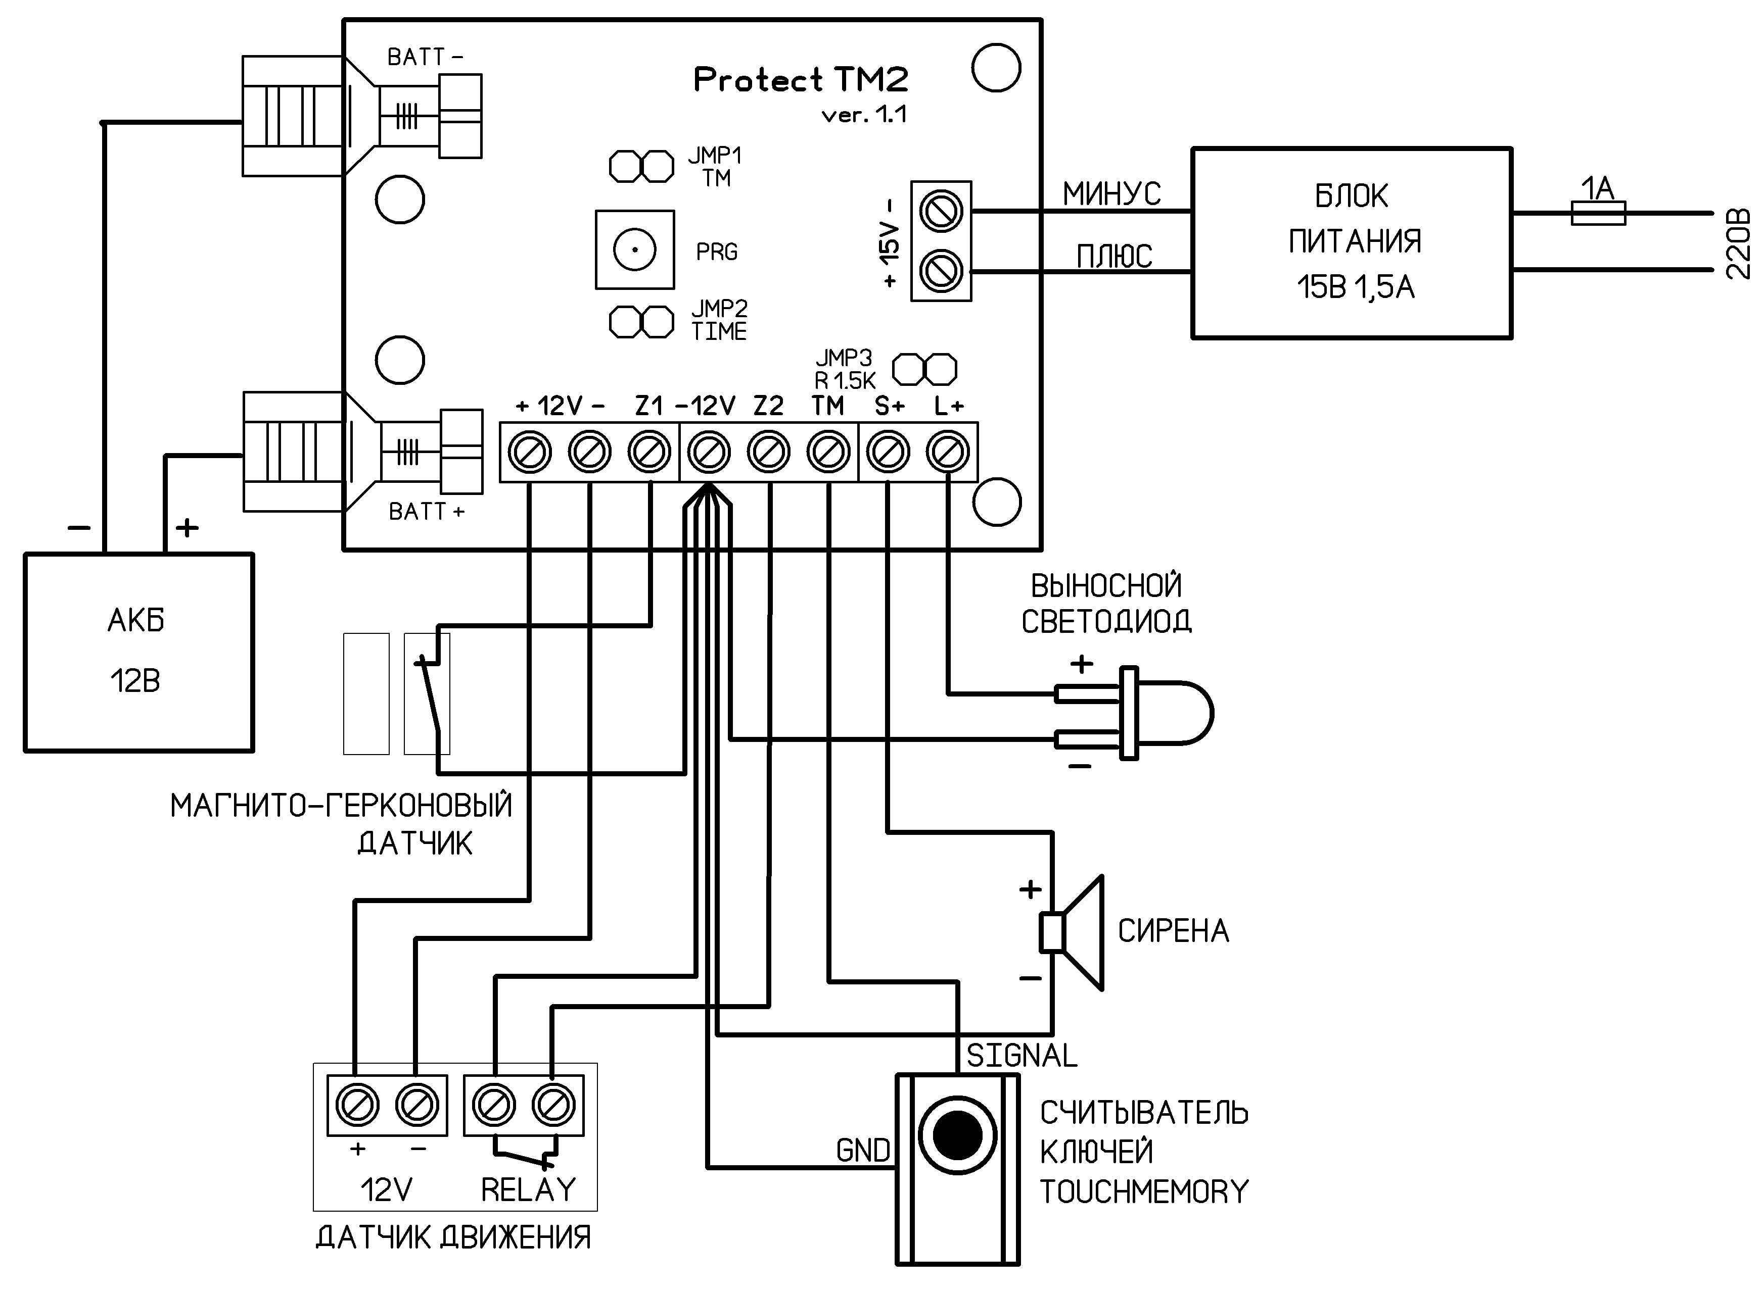

- Включение прибора.
Подключите прибор к аккумулятору. Подайте питание от внешнего источника (15В). Прибор готов к работе.
Примечание. При работе прибора только от аккумулятора необходимо замкнуть плюсовой контакт аккумулятора с разъемом «Питание датчиков плюс».
Необходимо помнить, что прибор имеет память последнего состояния, то есть, после подачи питания он возвращается в режим работы, который был до отключения питания.

- Настройка.

Настройка устройства осуществляется с помощью подключения/отключения джамперов (перемычек): JMP1, JMP2 и JMP3 расположенных на плате, а так же, с помощью кнопки программирования PRG.

JMP1 – «TM / кнопка». Устанавливает режим работы постановочной зоны «TM». Если для постановки/снятия используется кнопка – джампер необходимо отключить. Если для включения/выключения охраны используются ТМ ключи – джампер необходимо установить.

JMP2 – «Задержка». Если кнопка или считыватель установлен в охраняемой зоне, Вам потребуется задержка на вход и выход, чтобы в момент снятия не включалась сирена. Для включения задержки на вход/выход необходимо установить джампер JMP2. Если задержка не нужна – отключите джампер.

JMP3 – «Светодиод 12/3В». Управляет током на выходе «L+». Если используется индикатор, потребляемый 12 Вольт – необходимо установить джампер. Если используется обычный светодиод 3В – джампер извлекается.

Программирование ключей Touch Memory.
Программирование ключей возможно только в режиме работы устройства «Снято с охраны».
Для добавления в память ключей кратковременно нажмите кнопку PRG на плате устройства. При этом загорится выносной светодиод. Поочередно подносите ключи к считывателю (до 15 шт). При удачной записи, а также, если ключ уже был ранее запрограммирован, контрольный светодиод моргнет 3 раза с частотой 2-3 раза в секунду. Если память ключей заполнена, светодиод моргнет 2 раза с частотой 1 раз в 1-2 секунды.

Для удаления информации обо всех ключах из энергонезависимой памяти устройства необходимо нажать кнопку PRG на время не менее 9 секунд. При этом необходимо проконтролировать положение джамперов JMP1, JMP2, чтобы не нарушить установки программирования, описанные ниже (п.7).

- Принцип работы

Режим «Охрана»
Постановка на охрану возможна с помощью скрытой кнопки либо ключей Touch Memory (режим устанавливается джампером JMP1). Для включения режима «Охрана» необходимо поднести к считывателю ключ Touch Memory или нажать на кнопку постановки под охрану. Загорится выносной светодиод и сирена издаст один короткий сигнал.

С помощью джампера JMP2 можно активировать задержку на вход/выход. Если JMP2 установлен, после включения охраны устройство даст время на выход из охраняемого помещения, при этом светодиод будет мигать. По истечению времени задержки светодиод загорится и сирена издаст 1 короткий звуковой сигнал.

При неудачной постановке (в момент постановки одна или обе зоны охраны находятся в обрыве), сирена издаст 3 коротких звуковых сигнала, при этом светодиод будет указывать номер шлейфа, находящегося в обрыве (см. ниже).

Перед снятием прибора с охраны необходимо можно убедиться в том, что за время охраны не происходило срабатываний устройства (тревог). Это видно по индикации выносного светодиода. Постоянно горение — срабатываний не происходило, короткие затухания одним импульсом — сработала зона 1, двумя импульсами — сработала зона 2, три импульса — срабатывали оба шлейфа сигнализации.

Для снятия с охраны необходимо поднести ключ ТМ к считывателю либо нажать кнопку. Сирена издаст два коротких звуковых сигнала. После снятия с охраны светодиод погаснет. Если в режиме «Охрана» были сработки (тревога), сирена издаст 4 коротких звуковых сигнала (вместо 2 сигналов) и выносной светодиод в течении 20 секунд будет информировать о нарушенной зоне соответствующим миганием.

Если активна задержка на вход/выход (JMP2) устройство, после нарушении зоны №1, даст время на вход и отключения охраны. Во время задержки светодиод будет часто мигать. Если в отведенное время не выключить охрану – включится сирена.

Внимание, задержка на вход действует только на первую зону. При нарушении второй зоны моментально включается режим «Тревога».

Режим «Тревога».
При нарушении какой-либо зоны сигнализации (при включенной задержке – по 1 зоне после истечения заданного времени на вход) прибор переходит в режим «Тревога». При этом включается Сирена на время около 1 минуты, а выносной светодиод указывает на сработавшие зоны (1, 2 или 3 мигания). По истечении 1 минуты сирена отключается, но режим «Охрана» сохраняется и при повторном нарушении зоны повторно включится сирена.

Прочая информация.
Прибор снабжен функцией контроля разряда аккумуляторной батареи. При разряде батареи до напряжения 8В (при питании от аккумулятора) сигнализация отключается. Повторное включение возможно только после подачи напряжения питания от внешнего источника, или путем замены аккумулятора на заряженный.

- Дополнительные настройки и обнуление настроек и памяти ТМ.
Предусмотрена возможность изменения времени задержки на вход/выход, а так же включения/отключения звуковых сигналов сирены при постановке и снятии с охраны (1,2, 3 или 4 БИП).

Для программирования дополнительных настроек устройства необходимо установить джампера JMP1 и JMP2 согласно таблице, затем нажать и удерживать кнопку программирования более 9 секунд. Через 9 секунд выносной светодиод начнет мигать – кнопку отпускаем.

 | JMP1 | JMP2
Установлен | Включено звуковое подтверждение постановки/снятия | Задержка на вход 15 секунд,  на выход — 30 секунд
Отключен | Отключено звуковое подтверждение постановки/снятия | Задержка на вход 40 секунд,  на выход — 60 секунд.

Внимание! При программировании так же стираются с памяти все ключи ТМ.

После окончания программирования необходимо прописать ключи ТМ и установить необходимые джампера (JMP1 и JMP2) согласно раздела 5 «Настройка».

Примечание:
Программирование возможно только в режиме «Без охраны».
Если в процессе работы джампер JMP2 будет отключен – устройство будет работать без задержки, независимо от установленного параметра задержки в процессе программирования.

Гарантийные обязательства
Производитель гарантирует соответствие приборов требованиям технических условий в течении гарантийного срока хранения и гарантийного срока эксплуатации при выполнении условий транспортировки, хранения и эксплуатации, установленных данным Руководством по эксплуатации.
Гарантийный срок эксплуатации – 12 месяцев с даты продажи.
Без предъявления гарантийного талона претензии к качеству работы не принимаются и гарантийный ремонт не производится.
Гарантийные обязательства ограничиваются бесплатным ремонтом или заменой, если доказано, что при эксплуатации согласно документации прибор не соответствовал требованиям настоящего руководства или доказано, что отказ изделия произошел по вине производителя.
Ни при каких условиях гарантийные обязательства не распространяются на прибор, если:
- были нарушены правила хранения и эксплуатации прибора;
- прибор использовался не по назначению;
- прибор имеет механические или иные повреждения;
- если не соответствуют данные составляющих комплекта, указанных в Гарантийном талоне;
- приборы с нарушенной пломбировкой;
- прибор подвергался ремонту лицами, не имеющими полномочий изготовителя.

Дата продажи: «_____»___________________20____г.

Продавец: _________________________________

